Жизненный цикл потоков
В прошлых уроках мы уже вскользь касались темы разных состояний потоков. В частности, когда создавали и запускали выполнение потока для синхронизации.
В этом уроке мы разберём жизненный цикл потоков:
- узнаем, в каких состояниях может находиться поток;
- разберёмся, как поток переходит из одного состояния в другое.
Это подытожит нашу первую встречу с многопоточностью.

Общая схема жизненного цикла
Выглядит немного запутанно, но мы со всем разберёмся.
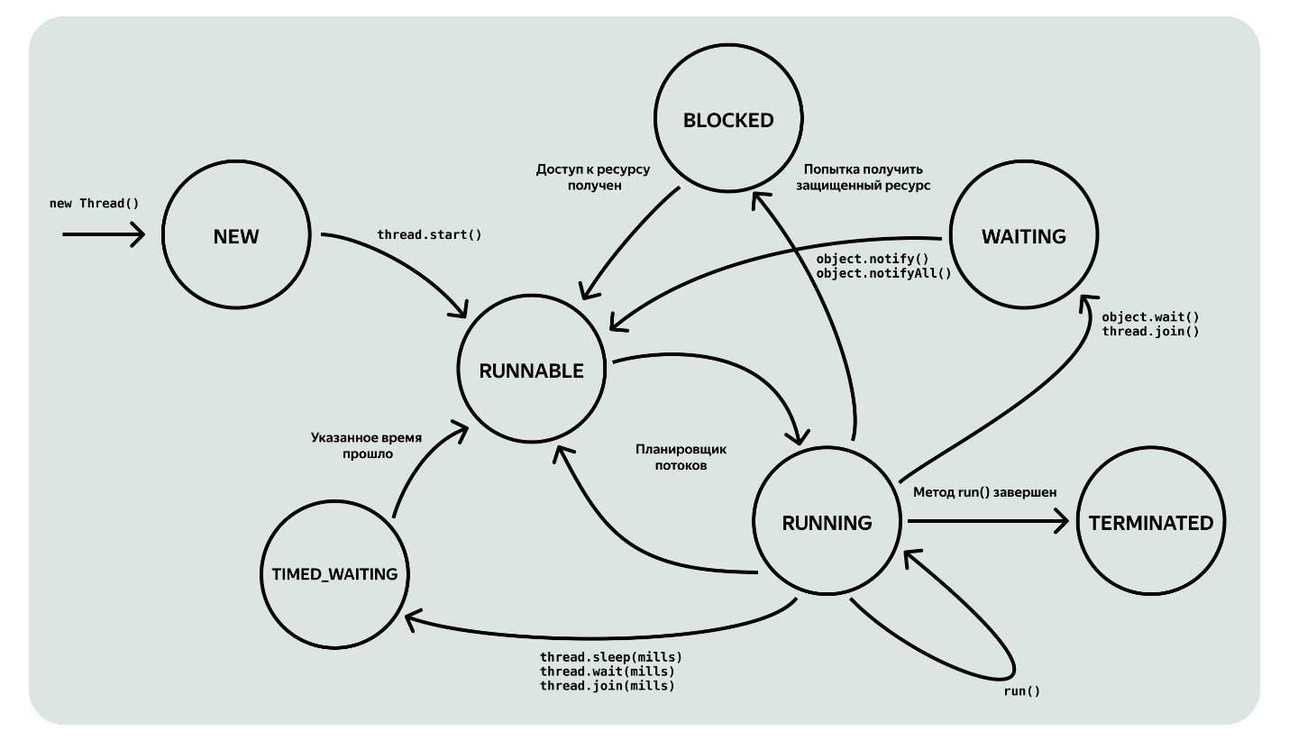

Состояние NEW
Жизненный цикл потока начинается тогда, когда мы создаём новый объект потока:
val myThread = Thread(MyRunnable()) // Создали объект потока
В этот момент поток переходит в состояние NEW — поток создан, но ещё не запущен. В этом состоянии поток ничего не делает, код, описанный нами в методе run(), не вызывается.
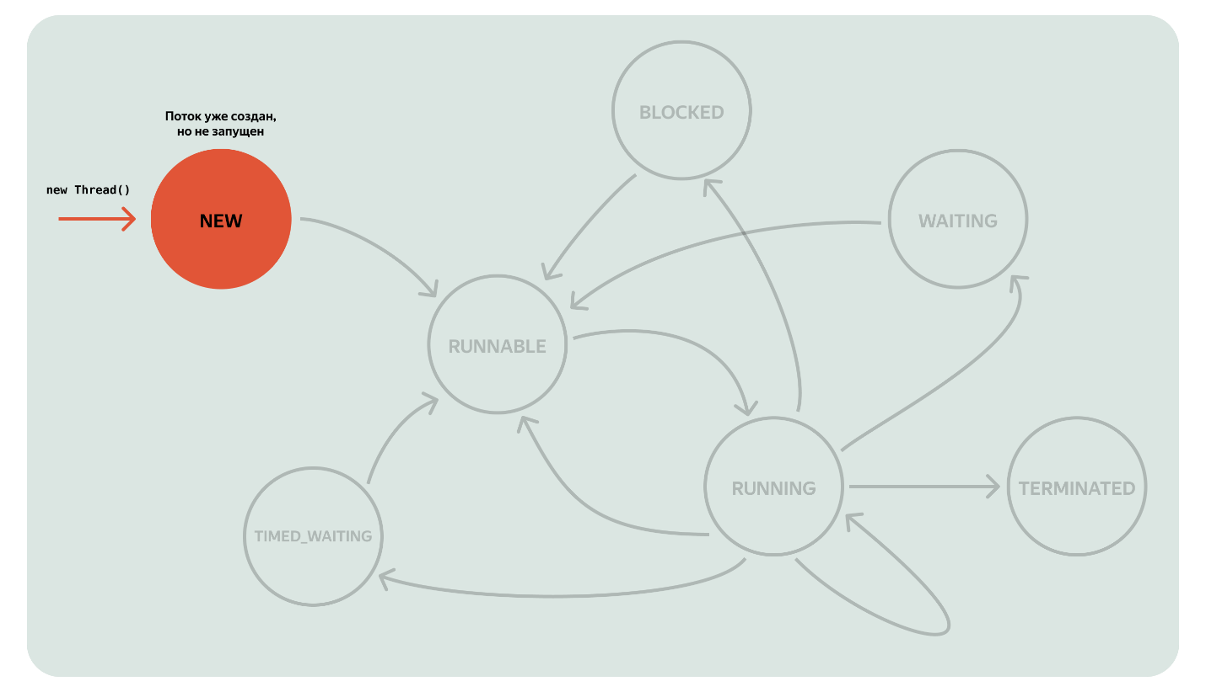
Из состояния NEW мы можем перевести поток в состояние RUNNABLE при помощи вызова функции start() на нашем объекте потока:
val myThread = Thread(MyRunnable()) // Создали объект потока
myThread.start() // Запустили поток на выполнение

Состояние RUNNABLE
Когда мы вызываем функцию start() на объекте потока, операционная система создаёт для нас поток и прикрепляет к нему стек вызовов. После этого поток попадает из состояния NEW в состояние RUNNABLE.
Состояние RUNNABLE означает, что поток готов начать выполнять код, описанный в методе run, но само выполнение ещё не началось, потому что поток ожидает момента, когда ему предоставят процессорное время.
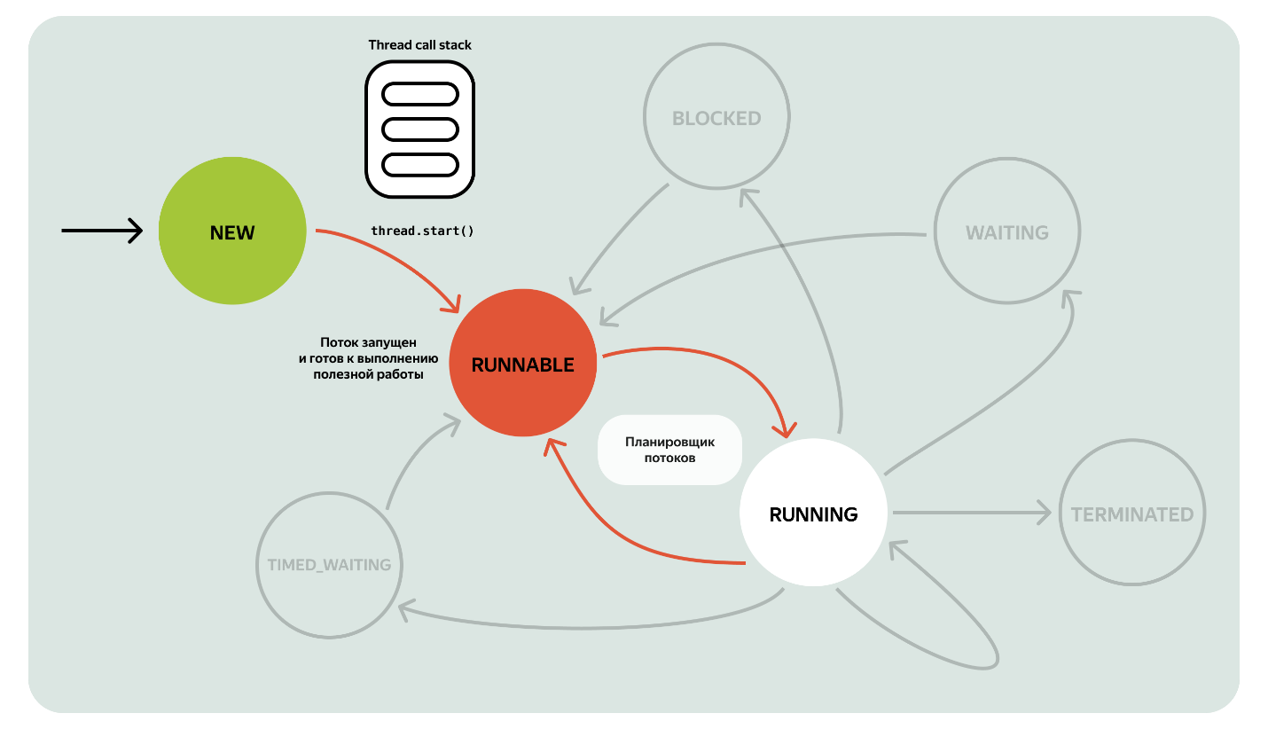
В системе одновременно может работать большое количество потоков, и, чтобы определить, какой же поток должен сейчас получить процессорное время, система использует так называемый объект-планировщик (англ. thread scheduler).
Этот объект определяет, в какой же момент будет запущен метод run() потока, который и начнёт выполнение полезной работы. А когда момент наступит, зависит от количества доступных ядер процессора и от приоритета потока.

Приоритет потока
Каждому потоку система по умолчанию назначает определённый приоритет. В частности, в Android потоку назначается приоритет с учётом жизненного цикла приложения, в котором этот поток запущен. Поток, запущенный в активном приложении, с которым пользователь взаимодействует прямо сейчас, имеет больший приоритет, чем поток, работающий в фоновом приложении.
Как следствие, поток активного приложения с большей вероятностью быстрее начнёт выполнять свой код, чем поток фонового приложения.
В официальной документации даже приводится статистика, что потоки активных приложений получают 95% всего процессорного времени, 5% оставшегося времени получат фоновые приложения.
Однако есть способ изменить приоритет потока вручную с помощью метода класса Thread — setPriority, куда можно передать несколько существующих констант из класса Thread (Thread.MIN_PRIORITY, Thread.NORM_PRIORITY, Thread.MAX_PRIORITY) или значение от одного до десяти.
VeX
Может, установить всем создаваемым нами потокам максимальный приоритет? Тогда они начнут быстрее стартовать своё выполнение.
С одной стороны, да, с другой — это может привести к ряду проблем.
- Потоки с низким приоритетом могут не получить шанса запуститься, даже если они будут важны для корректной работы приложения. А значит, приложение может начать работать неправильно.
- Потоки с высоким приоритетом будут забирать больше ресурсов от системы (время процессора, память), что может привести к снижению общей производительности системы.
- Установка высокого приоритета потоку не гарантирует, что этот поток всегда будет стартовать быстрее потока с низким приоритетом. Итоговый приоритет всё равно зависит от нескольких факторов: текущей загрузки системы, конкретного алгоритма планирования ОС, приоритетов других потоков.
Приоритет потоку нужно менять аккуратно и только тогда, когда это действительно важно. В остальных случаях можно спокойно положиться на работу системы: она разберётся, как сделать лучше.
Практикум
Вернёмся к жизненному циклу
Когда планировщик потоков наконец-то разрешает нашему потоку выполнить свой код, поток переходит из состояния RUNNABLE в состояние RUNNING.

Состояние RUNNING
Состояние RUNNING означает, что виртуальная машина наконец-то вызывает метод run() нашего потока, позволяя ему выполнить полезную работу.
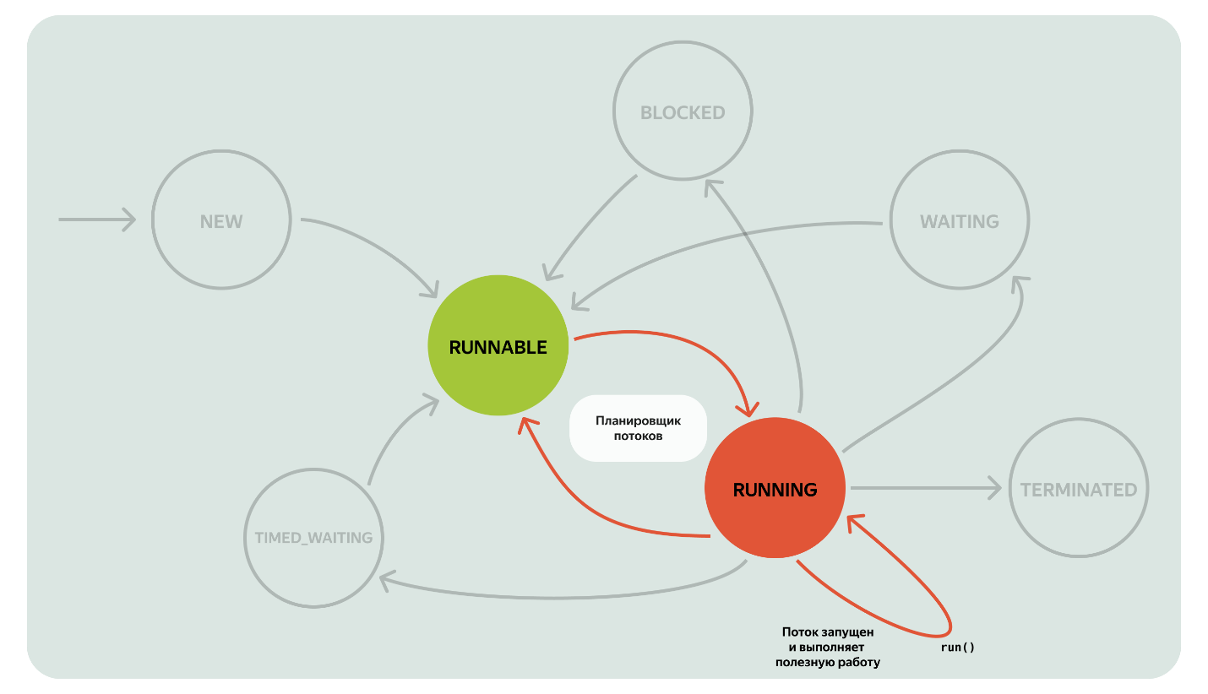
И пока наш поток выполняет работу, может произойти множество разных событий. Давайте их внимательно рассмотрим.

Состояние TIMED_WAITING
Пока поток исполняет инструкции в методе run(), он может вызвать набор методов, которые приведут к приостановке потока на некоторое время. Что это за методы:
- sleep(millis: Long) — метод класса Thread, который усыпляет поток на указанное количество миллисекунд.
- Object.wait(millis: Long) — метод класса Object, который переводит поток в состояние ожидания на указанное количество миллисекунд или же до тех пор, пока не будет вызван метод notify().
- join(millis: Long) — ещё один метод класса Thread, с помощью которого наш поток может дождаться окончания выполнения другого потока, но ждать мы будем не больше millis.
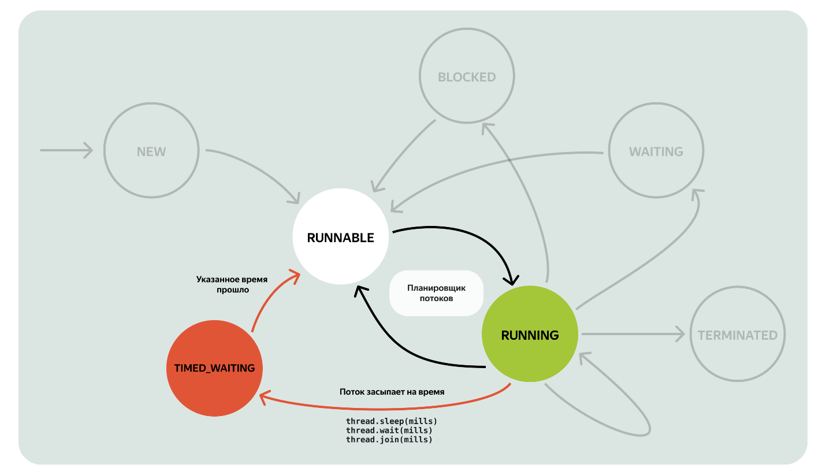
Помимо того, что эти методы приостановят наш поток, они же изменят состояние нашего потока с RUNNING на TIMED_WAITING — состояние временного ожидания.
Когда указанное нами время пройдёт (или поток будет разбужен после wait), поток будет автоматически переведён в состояние RUNNABLE — снова будет готов продолжать свою работу и ждать процессорного времени. После того как планировщик снова переведёт наш поток из RUNNABLE в RUNNING, поток продолжит выполнение метода run() с того места, на котором он остановился.

Состояние BLOCKED
Из состояния RUNNING поток может попробовать получить доступ к некоторому защищённому объекту, который уже используется другим потоком. Примером такого защищённого объекта может быть метод с synchronized-блоком, который мы обсуждали в прошлом уроке.
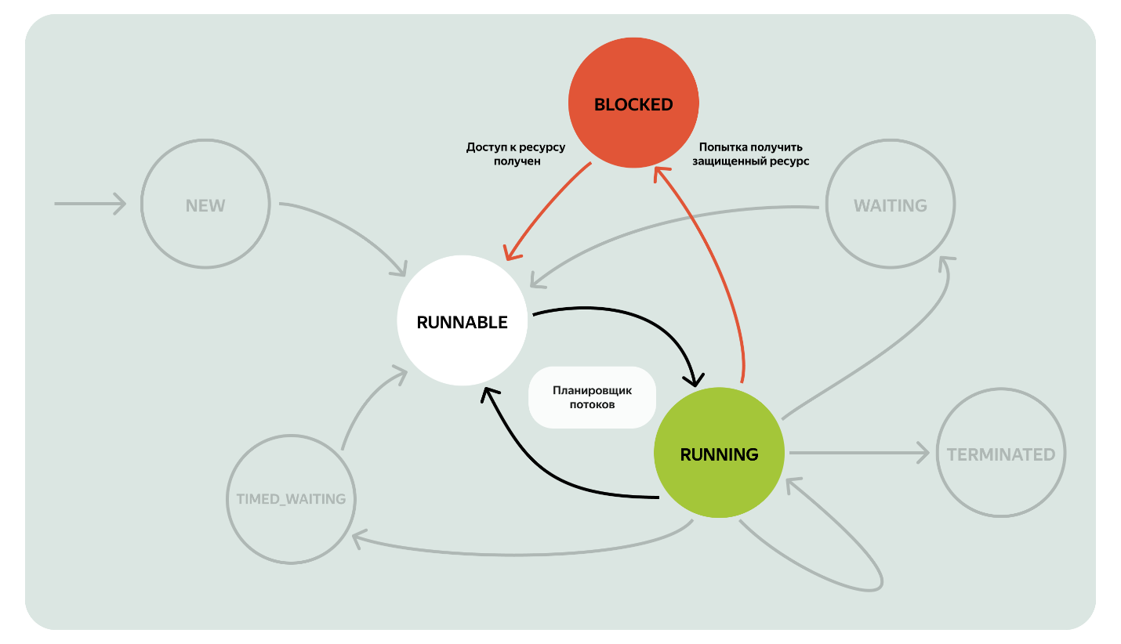
Попытка такого доступа переведёт наш поток из состояния RUNNING в состояние BLOCKED, то есть поток будет заблокирован. Поток будет находиться в этом состоянии, ожидая момента, когда он сможет получить доступ к защищённому ресурсу. По сути, поток опять засыпает.
В какой-то момент времени ресурс освободится, тогда поток перестанет быть заблокированным, получит доступ к ресурсу и снова перейдёт в состояние RUNNABLE. Это значит, что поток не сразу начнёт выполнять свой код, а будет терпеливо ожидать, когда же планировщик переведёт его в состояние RUNNING.
Когда поток вернётся в состояние RUNNING, он продолжит выполнение метода run() с того места, на котором остановился.

Состояние WAITING
Из состояния RUNNING поток может перейти в ещё одно состояние ожидания — WAITING. Это состояние похоже на уже разобранное нами TIMED_WAITING — с той разницей, что в TIMED_WAITING мы указывали количество времени, через которое наш поток вернётся в состояние RUNNABLE, а в состоянии WAITING мы ожидаем без ограничений по времени.
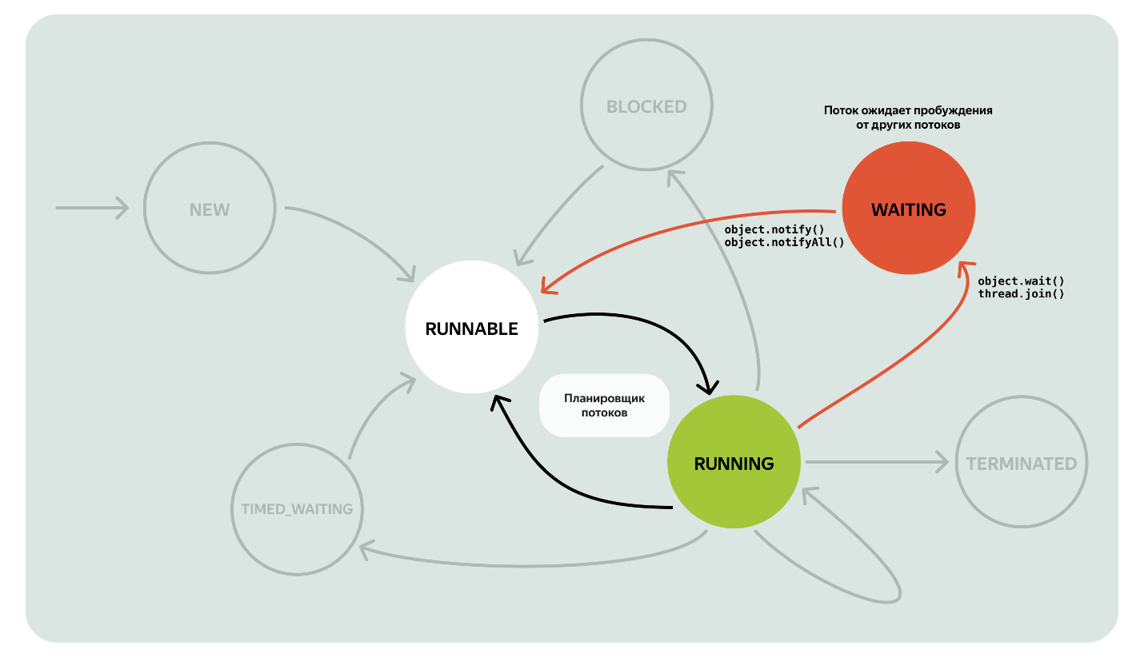
Наш поток может перейти в состояние WAITING, если он вызвал метод wait() на каком-то объекте (метод wait() класса Object, без указания таймаута). Поток будет находиться в состоянии WAITING до тех пор, пока какой-то другой поток не разбудит его, вызвав метод notify() или notifyAll() класса Object на том же объекте, с помощью которого наш поток уснул.
Ещё один способ перейти в состояние WAITING — дождаться выполнения другого потока с помощью метода join(). Пока другой поток не завершит свою работу, наш поток будет находиться в состоянии WAITING.
Когда ожидание закончится, поток по знакомой схеме сначала перейдёт из состояния WAITING в состояние RUNNABLE, а оттуда в RUNNING, когда планировщик потоков разрешит нашему потоку продолжить своё выполнение.

Состояние TERMINATED
Осталось последнее неразобранное состояние — TERMINATED. В него поток может перейти двумя способами:
- Поток нормально завершает своё выполнение, закончив исполнение всех команд, описанных в методе run().
- Происходит необработанное исключение, и поток прерывает выполнение метода run().
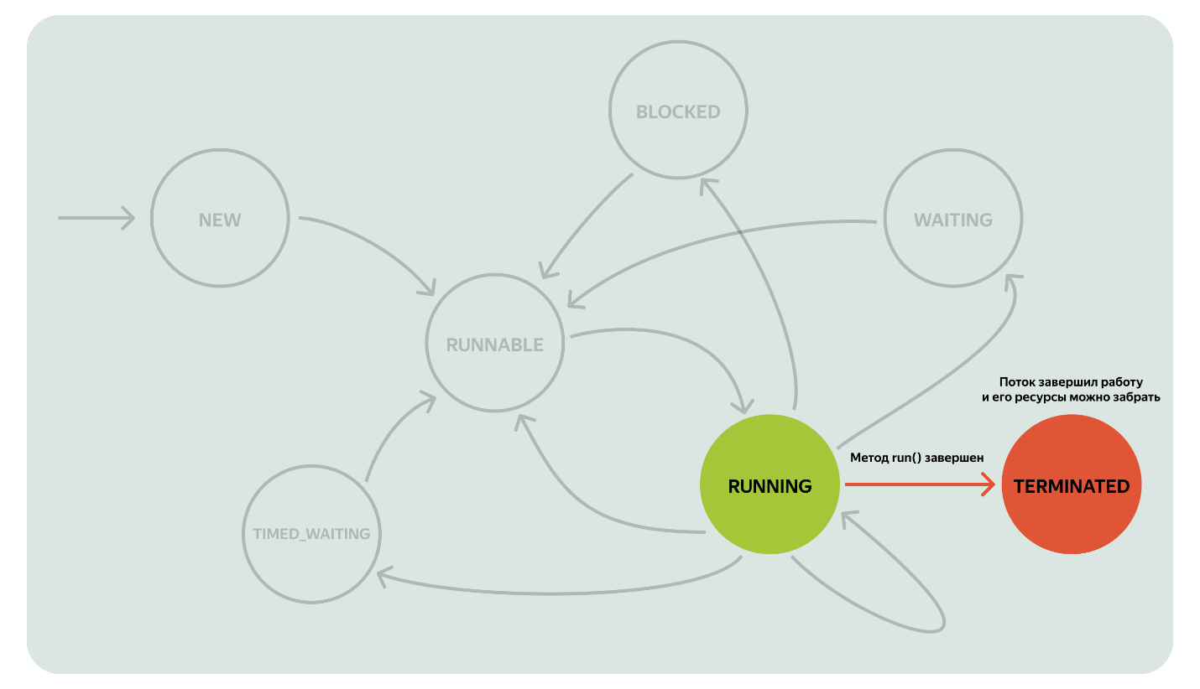
После перехода в состояние TERMINATED поток больше не может перейти ни в какое другое состояние и выполнять полезную работу. Система может забрать его ресурсы и распределить для дальнейшей работы.
VeX
Насыщенная жизнь у потока!
Точно! Вот и основные выводы:
- Потоки на протяжении своей жизни проходят через множество разных состояний.
- Переход между разными состояниями поддерживается системой, в которой работают потоки.
- Переключение между состояниями — это дополнительная работа, которая может повлиять на общую производительность системы.
А теперь закрепим знания при помощи квиза.
Начало формы

Квиз
Отметьте корректные и возможные переходы между состояниями потока.
Конец формы
NEW → RUNNING
Неправильно. Из состояния NEW поток не может сразу перейти в состояние RUNNING, поскольку системе требуется некоторое время на принятие решения о начале выполнения работы в потоке. После вызова метода start() поток будет сначала переведён в состояние RUNNABLE («готов к выполнению работы»), а уже потом планировщик потоков может перевести поток из RUNNABLE в RUNNING.
Правильный ответ
RUNNING → TERMINATED
Правильно! Когда поток завершит свою работу в методе run() или же в ходе работы произойдёт исключение, поток будет переведён из состояния RUNNING в состояние TERMINATED.
TERMINATED → RUNNABLE
Неверно. Состояние TERMINATED означает, что поток завершил свою работу и система имеет право забрать ресурсы потока. Из этого состояния поток уже не может перейти ни в какое другое состояние.
BLOCKED → TIMED_WAITING
Неправильно. Состояние BLOСKED обозначает, что поток заблокирован каким-то другим потоком в ожидании защищённого монитором ресурса, и первый поток будет ожидать момента освобождения этого ресурса. Состояние TIMED_WAITING означает временное ожидание потока, которое может прекратиться без участия других потоков. Из обоих этих состояний поток может перейти только в состояние RUNNABLE.
Начало формы
Правильный ответ
WAITING → RUNNABLE
Верно! Состояние WAITING означает, что один поток ожидает своего пробуждения от другого потока. После того как второй поток разбудит первый, первый поток перейдёт в состояние RUNNABLE. В этом состоянии он будет ждать момента, когда планировщик потоков вернёт его в состояние RUNNING, и тогда поток сможет продолжить выполнение своих задач.
Конец формы
Как вам задача?

Итоги темы
Это были насыщенные и непростые уроки, но вы справились.
VeX
Ура!
Поздравляем вас!
Понимание всех разобранных в этой теме концепций поможет вам в будущем, когда мы перейдём к полноценной работе с многопоточностью в Android-приложении.
Конечно же, мы рассмотрели далеко не всё: что-то пока осталось за кадром и ждёт нас впереди. Подведём итоги этой темы, в который мы:
- разобрались, что такое поток и многопоточность;
- узнали, как создавать новые потоки и почему не нужно создавать их слишком много;
- обсудили, какие проблемы могут возникнуть в многопоточном коде и как можно их избежать;
- рассмотрели жизненный цикл каждого потока.
Далее переходим к многопоточности в контексте Android-приложения.

